Trabajo practico smarart
TOMAS ACOSTA,FACUNDO GONZALEZ,CALIVAR GONZALO

 RED PAN

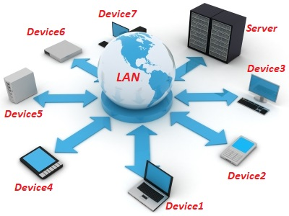
RED LAN
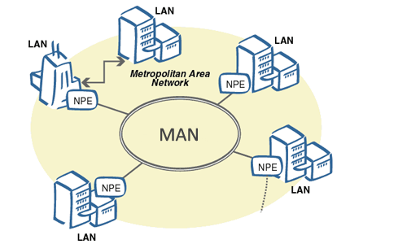 RED MAN

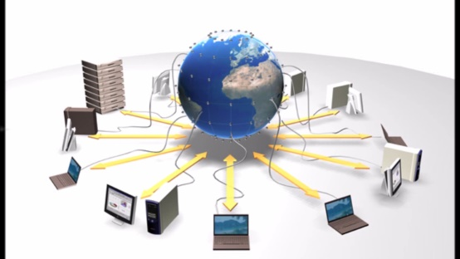 RED WAN

